30.03.2020 8 –А,Б классы Тема урока: Решение систем неравенств с одной переменной
1) Содержание учебного материала.
1) Вспомним № 882(б,г)
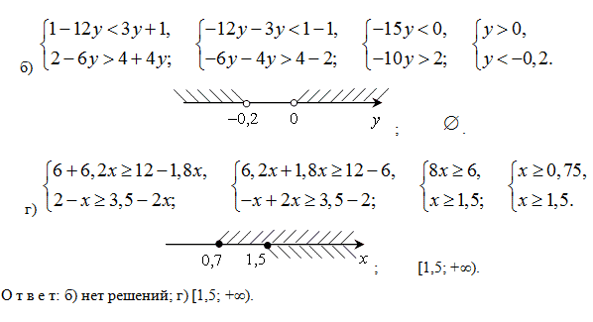
№ 887 (б, )
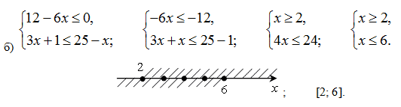
Целыми решениями являются: 2; 3; 4; 5; 6.

2) Задания для самостоятельного выполнения.
1 группа ( на»3») № 881; № 882(а); № 887(в)
2 группа № 886(а,б) ; № 887(в,г) 891(а,в);

